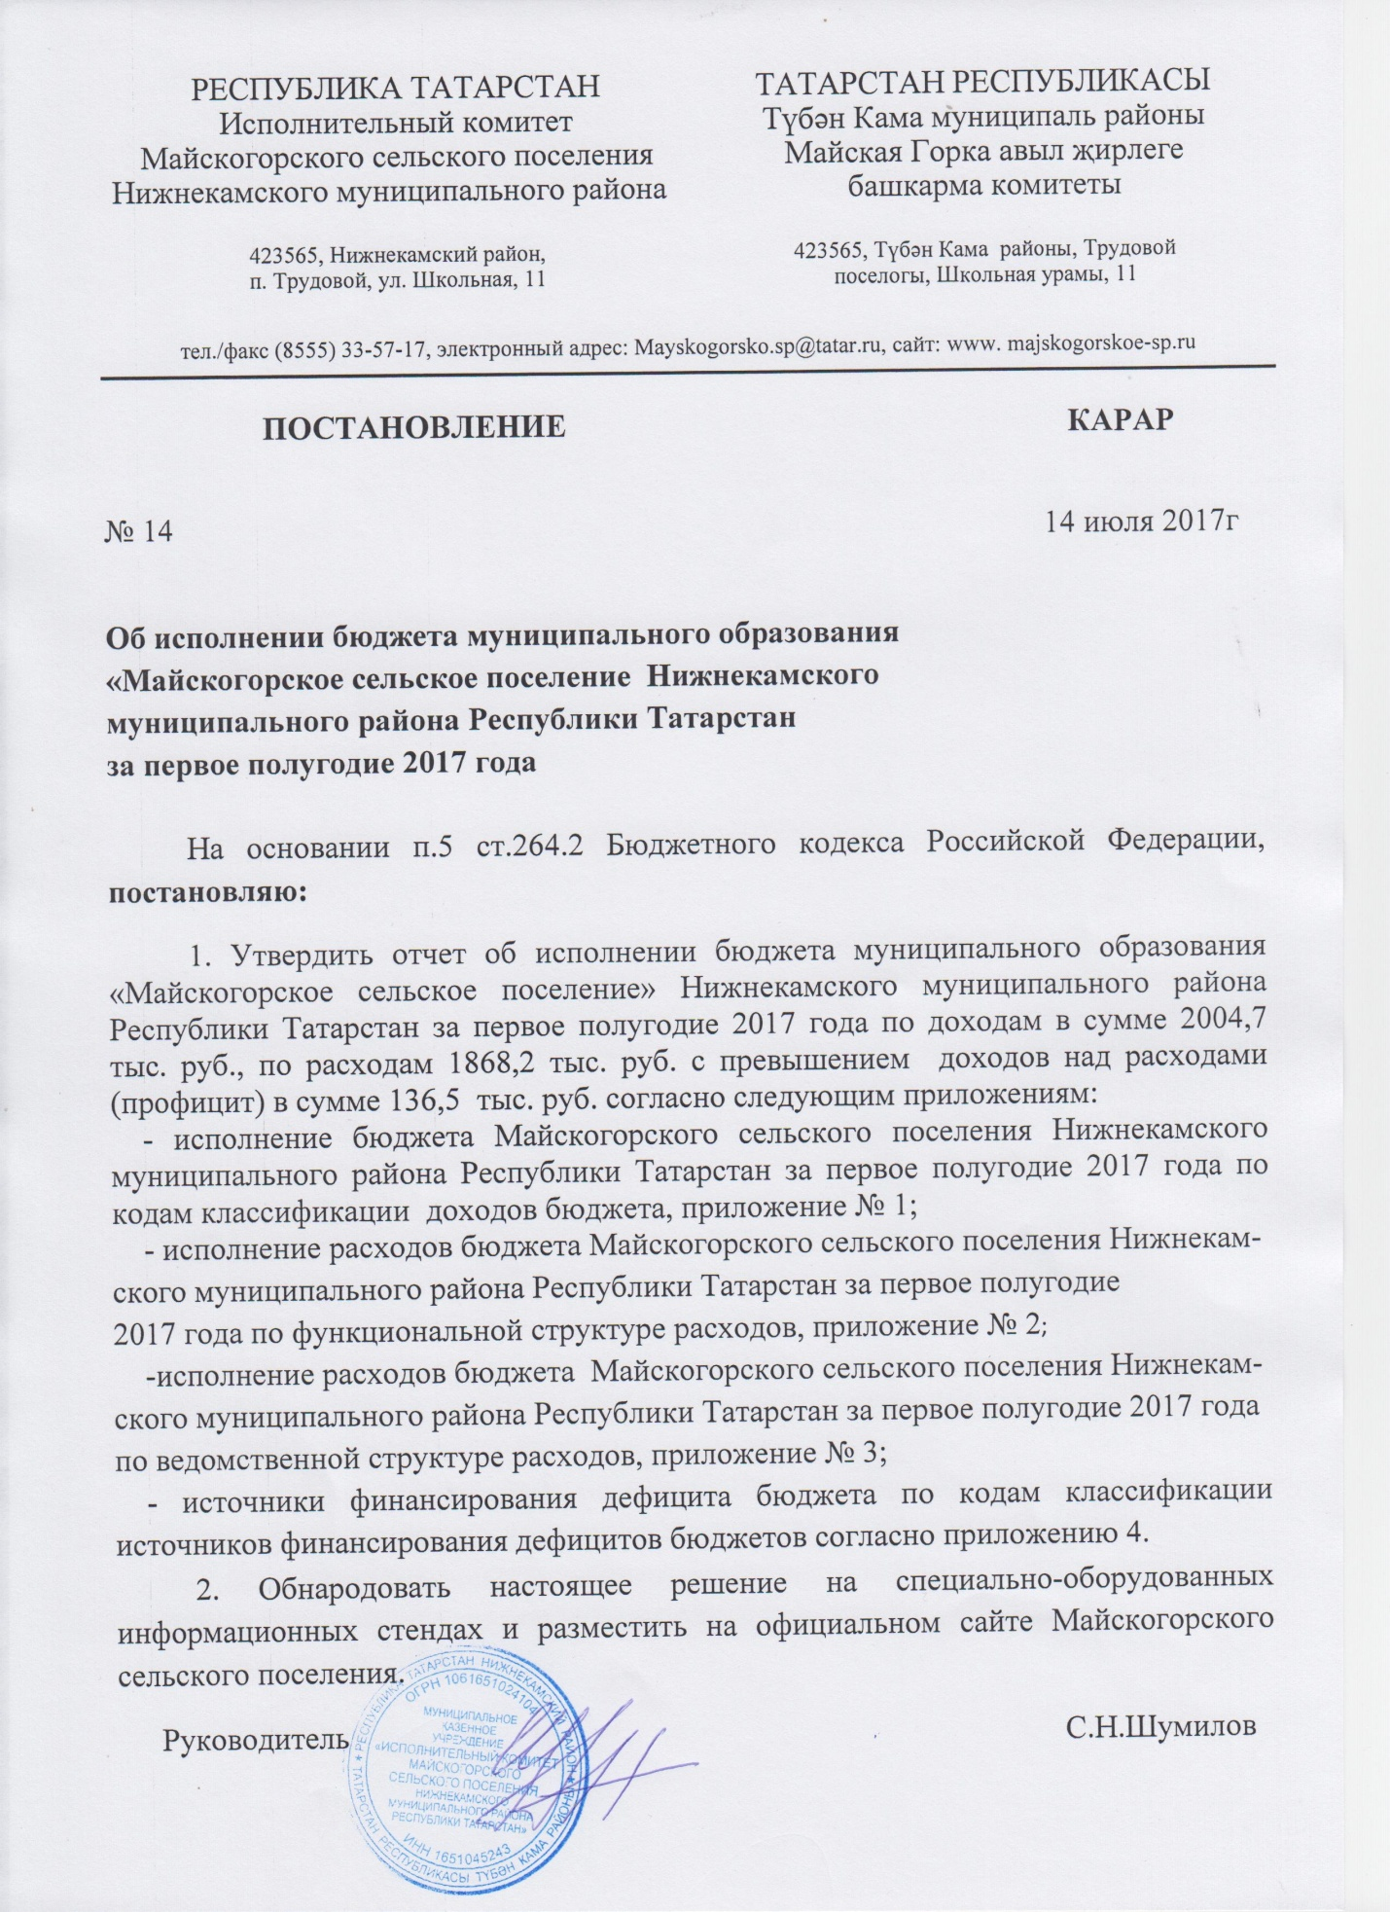

|  |  |  |
| --- | --- | --- |
|  | Приложение № 1  к Постановлению  Исполнительного комитета  Майскогорского сельского поселения  № 14 от 14.07.2017 г | |
|  |  | |
|  |  | |
|  |  |  |
| **Исполнение бюджета Майскогорского сельского поселения Нижнекамского муниципального района Республики Татарстан за первое полугодие 2017 года по кодам классификации доходов бюджета** | | |
|  | | |
| Код | Наименование | Сумма |
| дохода |  | (тыс.руб.) |
| 1 | 2 | 3 |
|  | **Налоговые и неналоговые доходы** | **319,8** |
| 1 01 02000 01 0000 110 | Налог на доходы физических лиц | **33,8** |
|  | **Налоги на совокупный доход** | **38,0** |
| **1 05 03010 01 0000 000** | Единый сельскохозяйственный налог | 38,0 |
|  | **Налоги на имущество** | **161,0** |
| 1 06 01030 10 0000 110 | Налог на имущество физических лиц | 5,5 |
| 1 06 06033 10 0000 110 | Земельный налог с организаций расположенных в границах поселения | 144,7 |
| 1 06 06043 10 0000 110 | Земельный налог с физических лиц | 10,8 |
| **1 08 04020 01 0000 110** | **Государственная пошлина** | **1,3** |
| **1 17 14030 10 0000 180** | **Средства самообложения граждан, зачисляемые в бюджеты сельских поселений** | **85,7** |
| **1 11 05035 10 0000 120** | **Доходы от сдачи в аренду имущества, находящегося в муниципальной собственности** |  |
| **1 14 06013 10 0000 000** | **Доходы от продажи земельных участков** |  |
| **1 17 01050 10 0000 180** | **Невыясненные поступления, зачисляемые в бюджет** |  |
|  | **Б Е З В О З М Е З Д Н Ы Е П О С Т У П Л Е Н И Я** | **1684,9** |
| **2 02 15001 10 0000 151** | **Дотация на выравнивание уровня бюджетной обеспеченности поселений** | **1542,0** |
| **2 02 01003 10 0000 151** | **Дотации бюджетам поселений на поддержку мер по обеспечению сбалансированности бюджетов** |  |
| **2 02 02999 10 0000 151** | **Прочие субсидии бюджетам сельских поселений** |  |
|  |  |  |
| **2 02 35118 10 0000 151** | **Субвенции бюджетам поселений на осуществление первичного воинского учета на территории, где отсутствуют военные комиссариаты** | **17,4** |
| **202 35930 10 0000 151** | **Субвенции бюджетам поселений на государственную регистрацию актов гражданского состояния** | **19,0** |
| **2 02 04012 10 0000 151** | **Межбюджетные трансферты, передаваемые бюджетам поселений для компенсации дополнительных расходов возникших в результате решений принятых органами власти другого уровня** | **106,5** |
|  | ***ВСЕГО ДОХОДОВ*** | **2004,7** |

Приложение №2

к Постановлению

Исполнительного комитета

Майскогорского сельского поселения

№ 14 от 14.07.2017 г

**Исполнение расходов бюджета Майскогорского сельского поселения**

**Нижнекамского муниципального района Республики Татарстан**

**за первое полугодие 2017 года по функциональной структуре расходов**

| **Наименование** | **Рз** | **ПР** | **ЦСР** | **ВР** | Сумма тыс.руб. |
| --- | --- | --- | --- | --- | --- |
| **ОБЩЕГОСУДАРСТВЕННЫЕ ВОПРОСЫ** | **01** | **00** |  |  | **1291,9** |
| **Функционирование высшего должностного лица субъекта Российской Федерации и муниципального образования** | **01** | **02** |  |  | **277,5** |
| Руководство и управление в сфере установленных функций | 01 | 02 | 9900002030 | 000 | 277,5 |
| Расходы на выплату персоналу в целях обеспе-чения выполнения функций государственными (муниципальными) органами, казенными учреждениями, органами управления государственными внебюджетными фондами | 01 | 02 | 9900002030 | 100 | 277,5 |
| **Функционирование Правительства Российской Федерации, высших исполни-тельных органов государственной власти субъектов Российской Федерации, местных администраций** | **01** | **04** |  |  | **571,7** |
| Руководство и управление в сфере установленных функций | 01 | 04 | 9900002040 | 000 | 571,7 |
| Расходы на выплату персоналу в целях обеспе-чения выполнения функций государственными (муниципальными) органами, казенными учреждениями, органами управления государственными внебюджетными фондами | 01 | 04 | 9900002040 | 100 | 225,7 |
| Закупка товаров, работ и услуг для государственных (муниципальных) нужд | 0 1 | 0 4 | 9900002040 | 200 | 346,0 |
| **Обеспечение деятельности финансовых, налоговых и таможенных органов и органов финансового надзора** | **01** | **06** | **9900025600** |  | 0 |
| Перечисление другим бюджетам бюджетной системы РФ | 01 | 06 | 9900025600 | 540 | 0 |
| **ДРУГИЕ ОБЩЕГОСУДАРСТВЕННЫЕ ВОПРОСЫ** | **01** | **13** |  |  | **442,7** |
| **Не программные направления расходов** | **01** | **13** | 9900059300 | **000** | **0** |
| Выполнение полномочий по государственной регистрации актов гражданского состояния | 01 | 13 | 9900059300 | 100 | 0 |
| **Фонд оплаты труда казенных учреждений и взносы по обязательному социальному страхованию** | **01** | **13** | **9900029900** |  | **329,7** |
| Расходы на выплату персоналу в целях обеспе-чения выполнения функций государственными (муниципальными) органами, казенными учреждениями, органами управления государственными внебюджетными фондами | 01 | 13 | 9900029900 | 100 | 329,7 |
| **Уплата налога на имущество организаций и земельного налога** | **01** | **13** | **9900002950** |  | **89,0** |
| Уплата налога на имущество организаций | 01 | 13 | 9900002950 | 851 | 89,0 |
| **Реализация государственных функций, связанных с общегосударственным управлением** | **01** | **13** | **9900092350** |  | **24,0** |
| Обслуживание охранной и пожарной сигнализации | 01 | 13 | 9900092350 | 200 | 24,0 |
| **Межбюджетные трансферты** | **01** | **13** | **9900025600** |  | **0** |
| Межбюджетные трансферты, передаваемые на осуществление части полномочий по решению вопросов местного значения | 01 | 13 | 9900025600 | 540 | 0 |
| **НАЦИОНАЛЬНАЯ ОБОРОНА** | **0 2** | **0 0** |  |  | **0** |
| **Не программные направления расходов** | **02** | **03** | **9900051180** | **000** | **0** |
| Осуществление первичного учета на террито-риях, где отсутствуют военные комиссариаты | 02 | 03 | 9900051180 | 100 | 0 |
| Закупка товаров, работ и услуг для государственных (муниципальных) нужд | 02 | 03 | 9900051180 | 200 | 0 |
| **НАЦИОНАЛЬНАЯ БЕЗОПАСНОСТЬ И ПРАВООХРАНИТЕЛЬНАЯ ДЕЯТЕЛЬНОСТЬ** | **03** | **00** |  |  | **0** |
| **Обеспечение пожарной безопасности** | **0 3** | **1 0** | **9900022680** | **000** | **0** |
| Закупка товаров, работ и услуг для государственных (муниципальных) нужд | 0 3 | 10 | 9900022680 | 200 | 0 |
| **ЖИЛИЩНО-КОММУНАЛЬНОЕ ХОЗЯЙСТВО** | **0 5** | **0 0** |  |  | **0** |
| **Благоустройство** | **05** | **03** |  |  | **0** |
| Коммунальные услуги(уличное освещение) | 05 | 03 | 9900078010 | 200 | 0 |
| Прочие работы и услуги | 05 | 03 | 9900078050 | 200 | 0 |
| **НАЦИОНАЛЬНАЯ ЭКОНОМИКА** | **04** | **09** |  |  | **85,2** |
| Закупка товаров, работ и услуг для обеспечения государственных (муниципальных) нужд | 04 | 09 | 9900078020 | 200 | 85,2 |
| **КУЛЬТУРА, КИНЕМАТОГРАФИЯ** | **0 8** | **00** |  |  | **491,1** |
| Расходы на выплату персоналу в целях обеспе-чения выполнения функций государственными (муниципальными) органами, казенными учреждениями, органами управления государственными внебюджетными фондами | 08 | 01 | 0840144091 | 100 | 34,0 |
| Закупка товаров, работ и услуг для государственных (муниципальных) нужд | 08 | 01 | 0840144091 | 200 | 457,1 |
| Уплата налога на имущество | 08 | 01 | 9900002950 | 800 | 0 |
| **ВСЕГО** |  |  |  |  | **1868,2** |

Приложение № 3

к Постановлению

Исполнительного комитета

Майскогорского сельского поселения

№ 14 от 14.07.2017 г

**Исполнение расходов бюджета Майскогорского сельского поселения**

**Нижнекамского муниципального района Республики Татарстан**

**за первое полугодие 2017 года по ведомственной структуре расходов**

| **Наименование** | **Вед** | **Рз** | **ПР** | **ЦСР** | **ВР** | Сумма исполнения тыс.руб. |
| --- | --- | --- | --- | --- | --- | --- |
| **Муниципальное казенное учреждение «Исполнительный комитет Майскогорского сельского поселения»** | **800** |  |  |  |  | **1291,9** |
| **ОБЩЕГОСУДАРСТВЕННЫЕ ВОПРОСЫ** | **800** | **01** | **00** |  |  | **1291,9** |
| **Функционирование высшего должностного лица субъекта Российской Федерации и муниципального образования** | **800** | **01** | **02** |  |  | **277,5** |
| Руководство и управление в сфере установленных функций | 800 | 01 | 02 | 9900002030 | 000 | 277,5 |
| Расходы на выплату персоналу в целях обеспе-чения выполнения функций государственными (муниципальными) органами, казенными учреждениями, органами управления государственными внебюджетными фондами | 800 | 01 | 02 | 9900002030 | 100 | 277,5 |
| **Функционирование Правительства Россий-ской Федерации, высших исполнительных органов государственной власти субъектов Российской Федерации, местных администраций** | 800 | **01** | **04** |  |  | **571,7** |
| Руководство и управление в сфере установлен-ных функций | 800 | 01 | 04 | 9900002040 | 000 | 571,7 |
| Расходы на выплату персоналу в целях обеспе-чения выполнения функций государственными (муниципальными) органами, казенными учреждениями, органами управления государственными внебюджетными фондами | 800 | 01 | 04 | 9900002040 | 100 | 225,7 |
| Закупка товаров, работ и услуг для государственных (муниципальных) нужд | 800 | 0 1 | 0 4 | 9900002040 | 200 | 346,0 |
| **Обеспечение деятельности финансовых, налоговых и таможенных органов и органов финансового надзора** | **800** | **01** | **06** | **9900025600** |  | **0** |
| Перечисление другим бюджетам бюджетной системы РФ | 800 | 01 | 06 | 9900025600 | 540 | 0 |
| **ДРУГИЕ ОБЩЕГОСУДАРСТВЕННЫЕ ВОПРОСЫ** | **800** | **01** | **13** |  |  | **442,7** |
| **Непрограммные направления расходов** | **800** | **01** | **13** | **9900059300** |  | **0** |
| Выполнение полномочий по государственной регистрации актов гражданского состояния | 800 | 0 1 | 13 | 9900059300 | 100 | 0 |
| **Фонд оплаты труда казенных учреждений и взносы по обязательному социальному страхованию** | **800** | **01** | **13** | **9900029900** | **000** | **329,7** |
| Расходы на выплату персоналу в целях обеспе-чения выполнения функций государственными (муниципальными) органами, казенными учреждениями, органами управления государственными внебюджетными фондами | 800 | 01 | 13 | 9900029900 | 100 | 329,7 |
| **Уплата налога на имущество организаций и земельного налога** | **800** | **01** | **13** | **9900002950** |  | **89,0** |
| Уплата налога на имущество организаций | 800 | 01 | 13 | 9900002950 | 851 | 89,0 |
| **Реализация государственных функций, связанных с общегосударственным управлением** | **800** | **01** | **13** | **9900092350** | **000** | **24,0** |
| Обслуживание охранной и пожарной сигнализации | 800 | 01 | 13 | 9900092350 | 200 | 24,0 |
| **Межбюджетные трансферты** | **800** | **01** | **13** | **9900025600** |  | **0** |
| Межбюджетные трансферты, передаваемые на осуществление части полномочий по решению вопросов местного значения | 800 | 01 | 13 | 9900025600 | 540 | 0 |
| **НАЦИОНАЛЬНАЯ ОБОРОНА** | **800** | **0 2** | **00** |  |  | **0** |
| **Непрограммные направления расходов** | **800** | **02** | **03** | **9900051180** |  | **0** |
| Осуществление первичного учета на террито-риях, где отсутствуют военные комиссариаты | 800 | 02 | 03 | **9900051180** | 100 | 0 |
| Закупка товаров, работ и услуг для государственных (муниципальных) нужд | 800 | 02 | 03 | **9900051180** | 200 | 0 |
| **НАЦИОНАЛЬНАЯ БЕЗОПАСНОСТЬ И ПРАВООХРАНИТЕЛЬНАЯ ДЕЯТЕЛЬНОСТЬ** | **800** | **03** | **00** |  |  | **0** |
| **Обеспечение пожарной безопасности** | **800** | **0 3** | **10** | **9900022680** |  | **0** |
| Закупка товаров, работ и услуг для государственных (муниципальных) нужд | 800 | 0 3 | 10 | 9900022680 | 200 | 0 |
| **ЖИЛИЩНО-КОММУНАЛЬНОЕ ХОЗЯЙСТВО** | 800 | 05 | 00 |  |  | 0 |
| **Благоустройство** | **800** | **05** | **03** |  |  | **0** |
| Коммунальные услуги(уличное освещение) | 800 | 05 | 03 | 9900078010 | 200 | 0 |
| Прочие работы и услуги | 800 | 05 | 03 | 9900078050 | 200 | 0 |
| **НАЦИОНАЛЬНАЯ ЭКОНОМИКА** | **800** | **04** | **09** |  |  | **85,2** |
| Закупка товаров, работ и услуг для обеспечения государственных (муниципальных) нужд | 800 | 04 | 09 | 9900078020 | 200 | 85,2 |
| **КУЛЬТУРА, КИНЕМАТОГРАФИЯ** | **800** | **0 8** | **00** |  |  | **491,1** |
| Расходы на выплату персоналу в целях обеспе-чения выполнения функций государственными (муниципальными) органами, казенными учреждениями, органами управления государственными внебюджетными фондами | 800 | 08 | 01 | 0840144091 | 100 | 34,0 |
| Закупка товаров, работ и услуг для государственных (муниципальных) нужд | 800 | 08 | 01 | 0840144091 | 200 | 457,1 |
| Уплата земельного налога | 800 | 08 | 01 | 9900002950 | 800 | 0 |
| **ВСЕГО** |  |  |  |  |  | **1868,2** |

Приложение № 4

к Постановлению

Исполнительного комитета

Майскогорского сельского поселения

№ 14 от 14.07.2017 г

**Источники финансирования дефицита бюджета**

**муниципального образования «Майскогорское сельское поселение»**

**за первое полугодие 2017 года по кодам классификации источников**

**финансирования дефицитов бюджетов**

|  |  |  |
| --- | --- | --- |
| **Код показателя** | **Наименование показателя** | **Сумма (тыс. руб.)** |
| 01 00 00 00 00 0000 000 | Источники внутреннего финансирования дефицитов бюджетов | **136,5** |
| 01 02 00 00 00 0000 000 | Кредиты кредитных организаций в валюте Российской Федерации | 0 |
|  | Изменение остатков средств бюджетов | 136,5 |
| 01 06 04 00 05 0000 000 | Исполнение государственных и муниципальных гарантий в валюте Российской Федерации | 0 |